ПФР обновил и дополнил примеры заполнения СЗВ-ТД,
в том числе на совместителей

ПФР приводит (Информация Пенсионного фонда России от 20 февраля 2020 г. "Примеры заполнения формы СЗВ-ТД" 8 примеров (6 обновленных и 2 новых) заполнения формы СЗВ-ТД для разных ситуаций:
1) за январь 2020 года - при подаче впервые сведений на работника, переведенного на другую должность в январе;
2) за июль 2020 года - в случае подачи работником, переведенным
на другую должность дважды (в январе и июле 2020 года), заявления
о продолжении ведения "бумажной" трудовой книжки (в июле);
3) в случае, если работник переведен на другую работу в январе, а в июле в ПФР были ошибочно поданы сведения о продолжении ведения его трудовой книжки, и необходимо отменить неверную запись;
4) за апрель 2020 года - при приеме на работу в апреле;
5) за май 2020 года - при приеме работника по совместительству в мае;
6) за май 2020 года - при переименовании организации в мае;
7) за апрель 2020 года - при переводе работника в январе и присвоении ему квалификации в апреле;
8) за август 2020 года - при переводе работника в январе и увольнении
по собственному желанию в августе.
Особого внимания заслуживает пример № 5 - про совместителей. Дело
в том, что порядок заполнения СЗВ-ТД не содержит специальных правил для заполнения формы в отношении совместителей (как внешних, так и внутренних), нет в нем и указаний о проставлении каких-либо отметок. Однако в электронном формате СЗВ-ТД содержится указание на специальные значения отчета в отношении совместителей (таблица 6, таблица 9, таблица 12). Кроме того, для формирования отчета в электронном виде на сайте ПФР размещено бесплатное программное обеспечение. Если воспользоваться им, то при добавлении сотрудника в отчет можно проставить специальную отметку (галочку) в поле "Совместитель". При выводе на печать отчета информация о совместительстве отразится в графе 4 "Трудовая функция (должность, профессия, специальность, квалификация, конкретный вид поручаемой работы), структурное подразделение". Теперь ПФР показал
это на примере, что полезно, например, для тех, кто оформляет СЗВ-ТД
на бумажном носителе.

Пример 1. Работник принят на работу 1 декабря 2017 года
Переведен на другую работу с 20 января 2020 года.
Как заполнить форму за январь 2020 года?
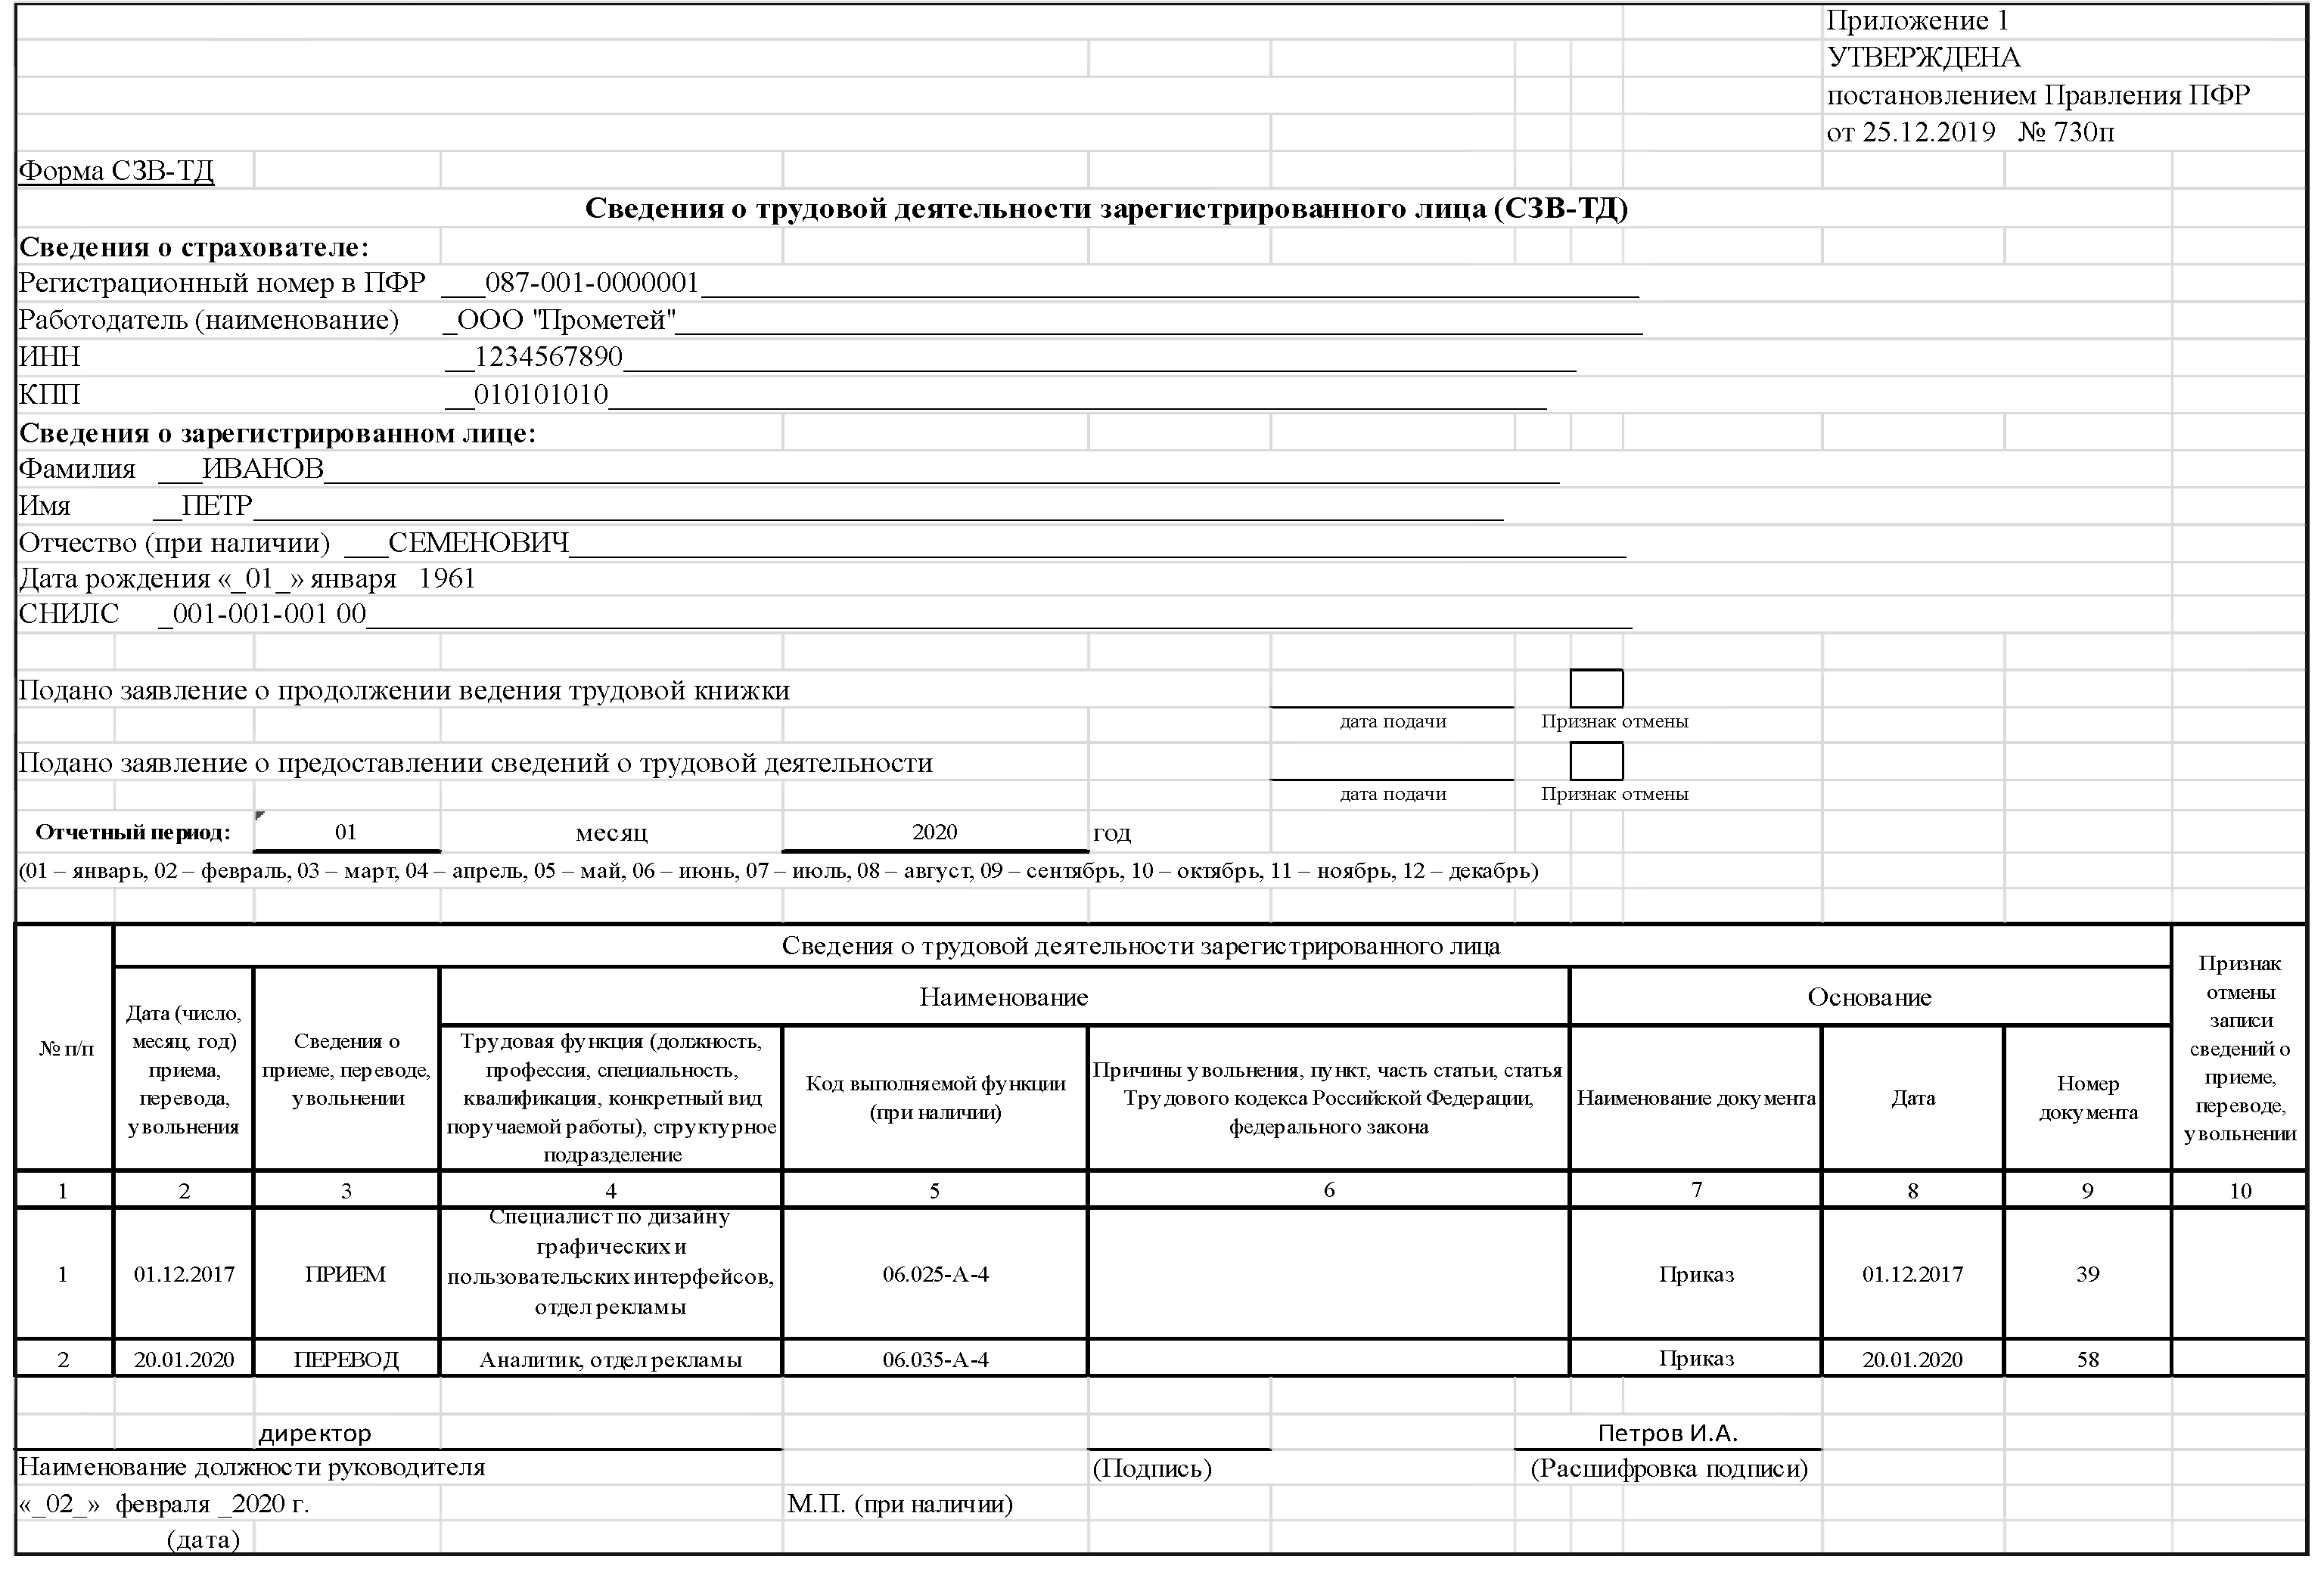

Пример 2. Работник принят на работу 1 декабря 2017 года.
Переведен на другую работу с 20 января 2020 года.
Подано заявление о продолжении ведения трудовой книжки 15 июля 2020 год.
Переведен на другую работу с 23 июля 2020 года.
Как заполнить форму за июль 2020 года?
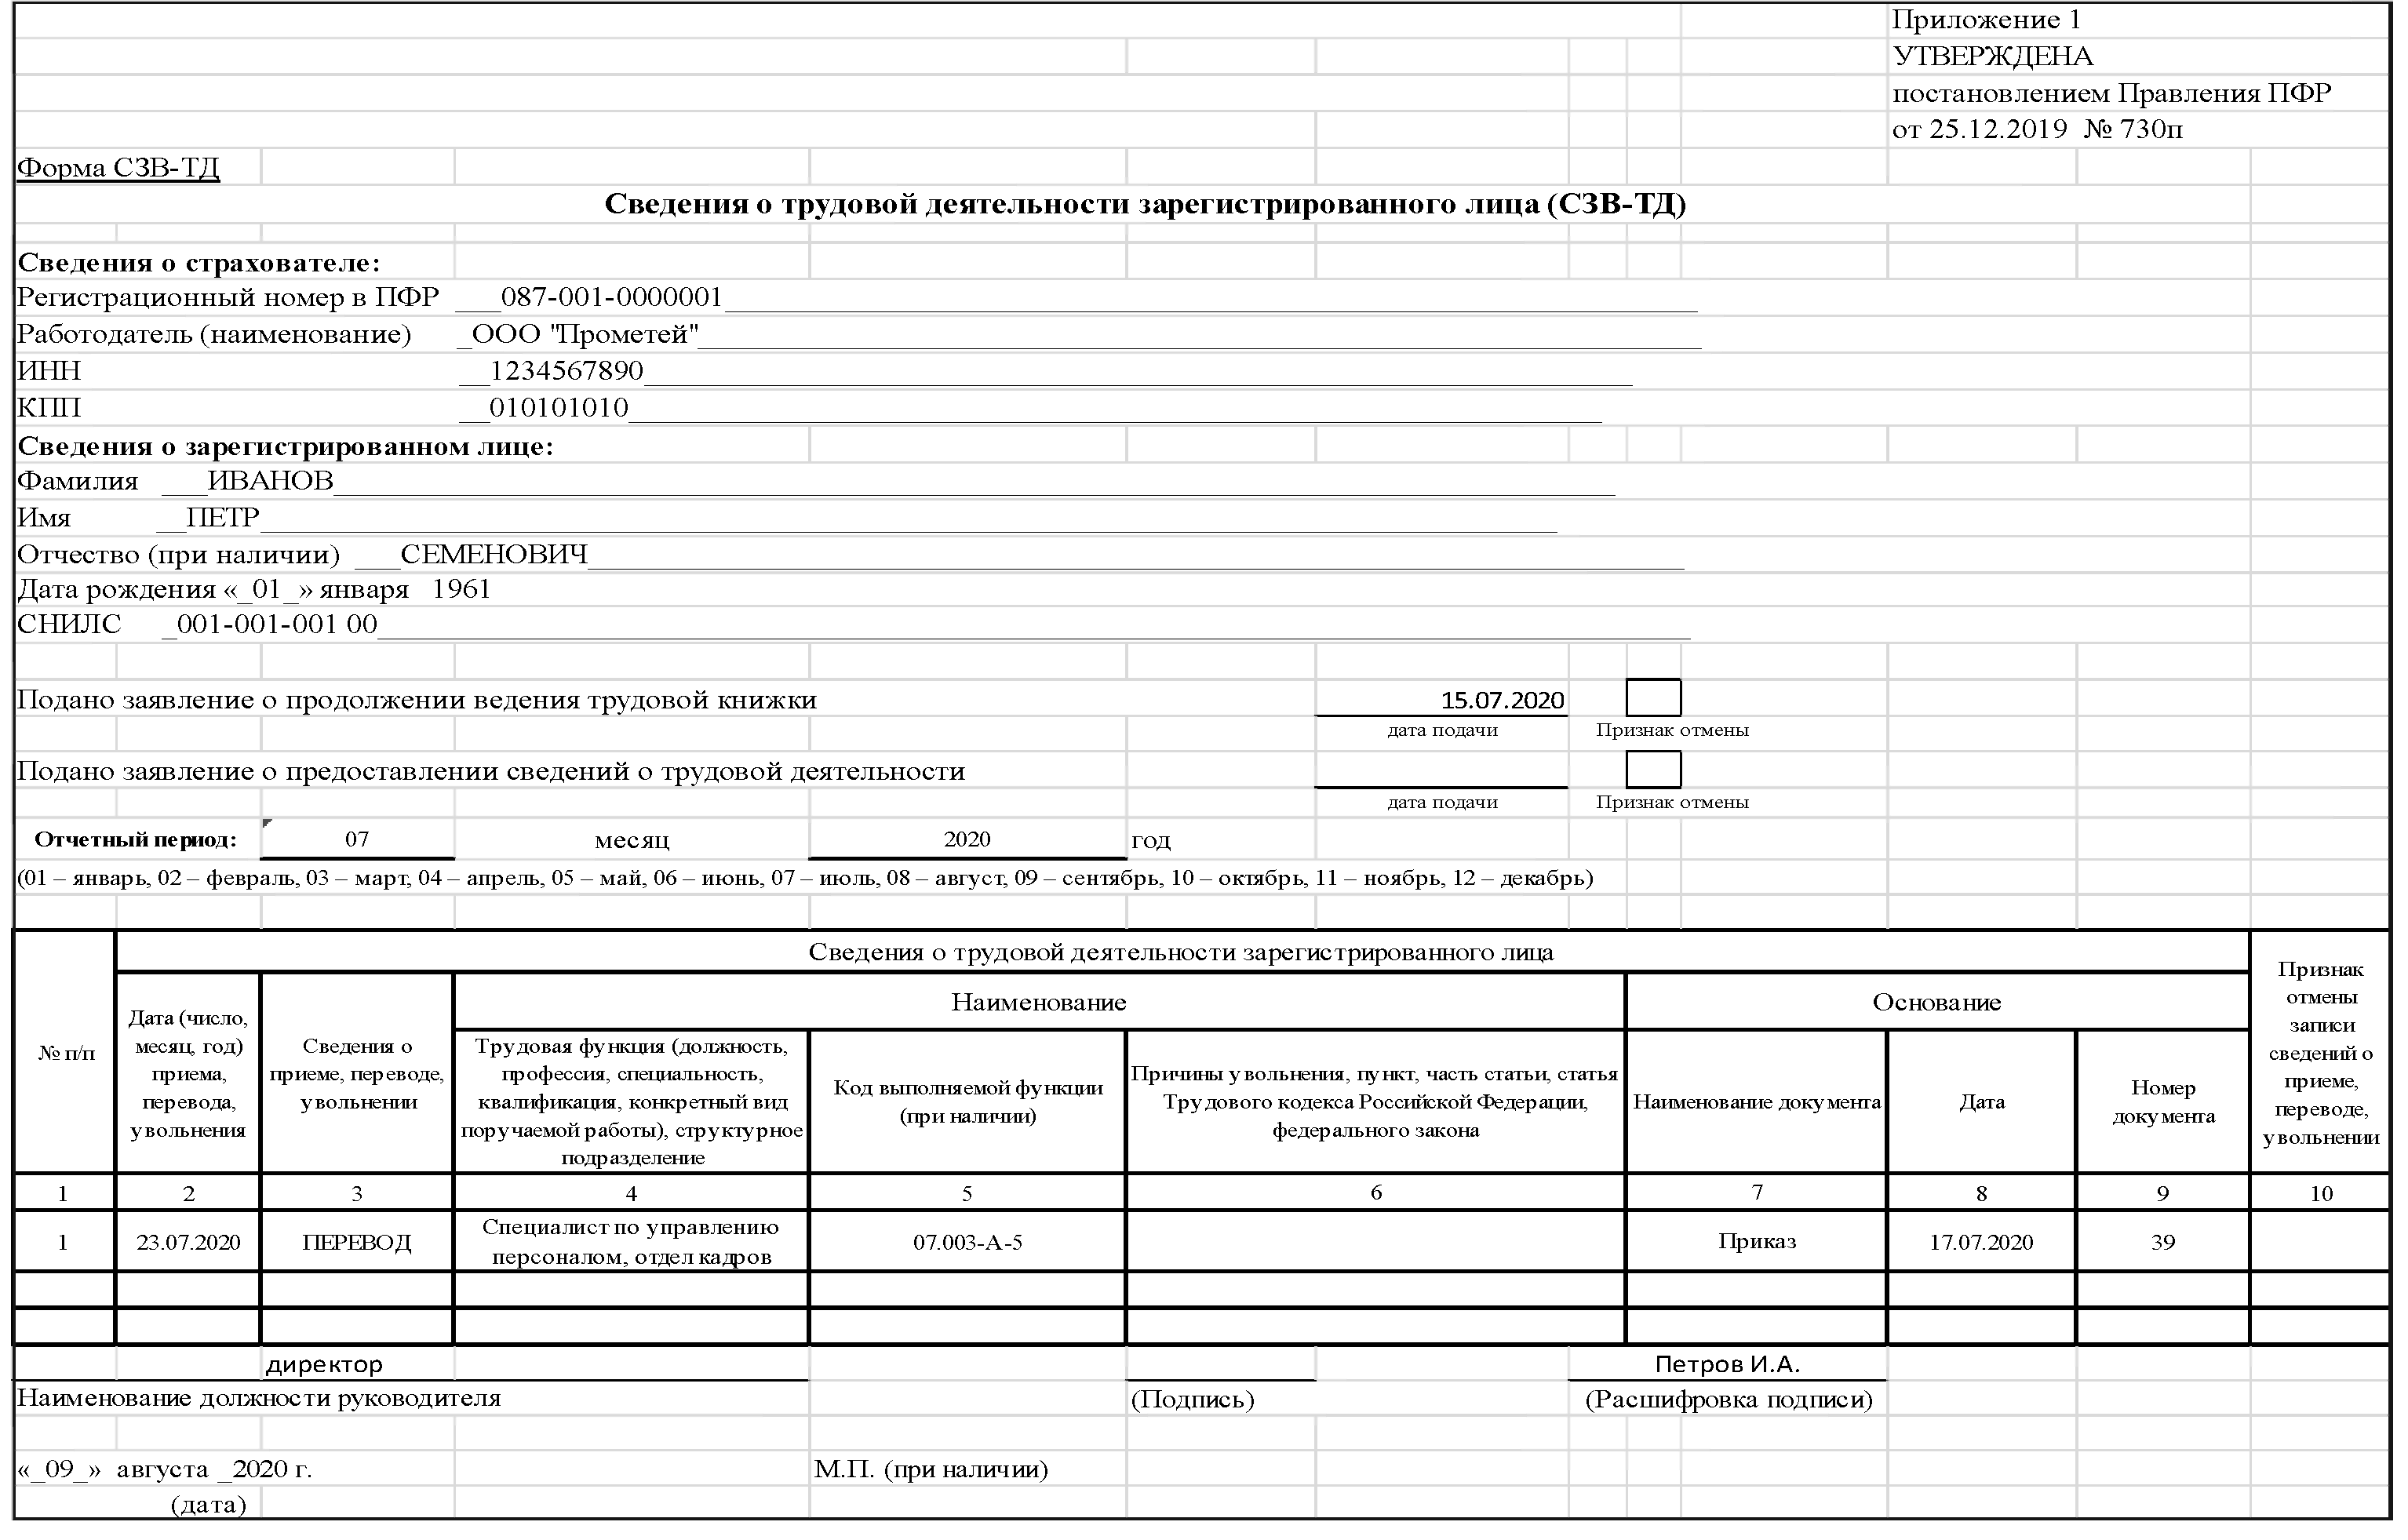
Пример 3. Работник принят на работу 1 декабря 2017 года.
Переведен на другую работу с 20 января 2020 года.
Работодателем было ошибочно поданы сведения о подаче 15 июля 2020 года заявления о продолжении ведения трудовой книжки.
Как отменить неверную запись?
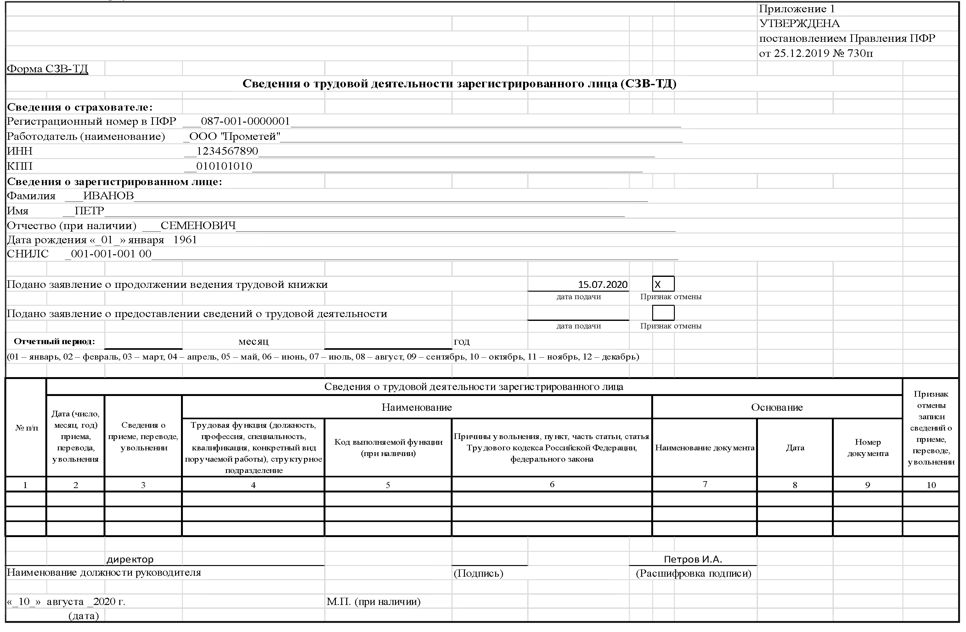

Пример 4. Работник принят на работу 10 апреля 2020 года.
Как заполнить форму за апрель 2020 года?
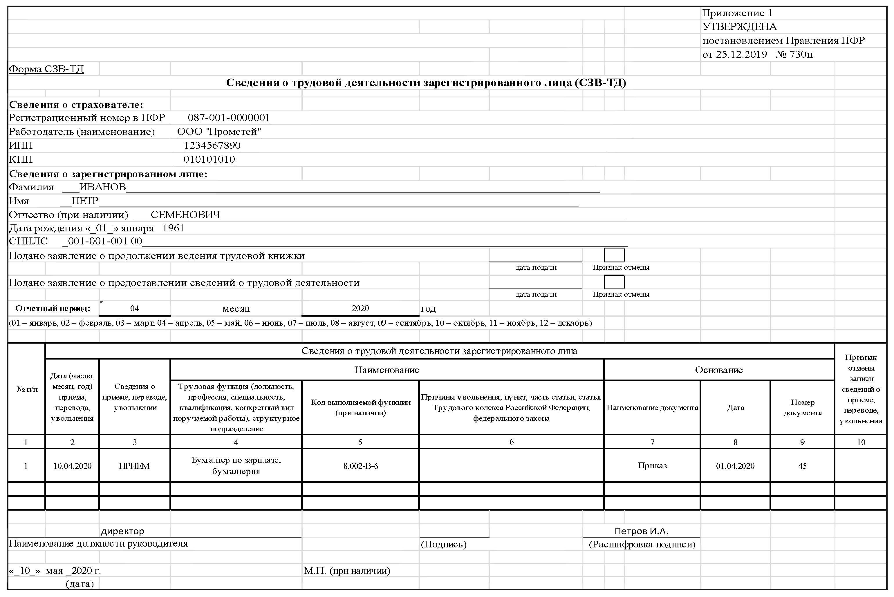

Пример 5. Работник принят по совместительству 15 мая 2020 года.
Как заполнить форму за май 2020 года?
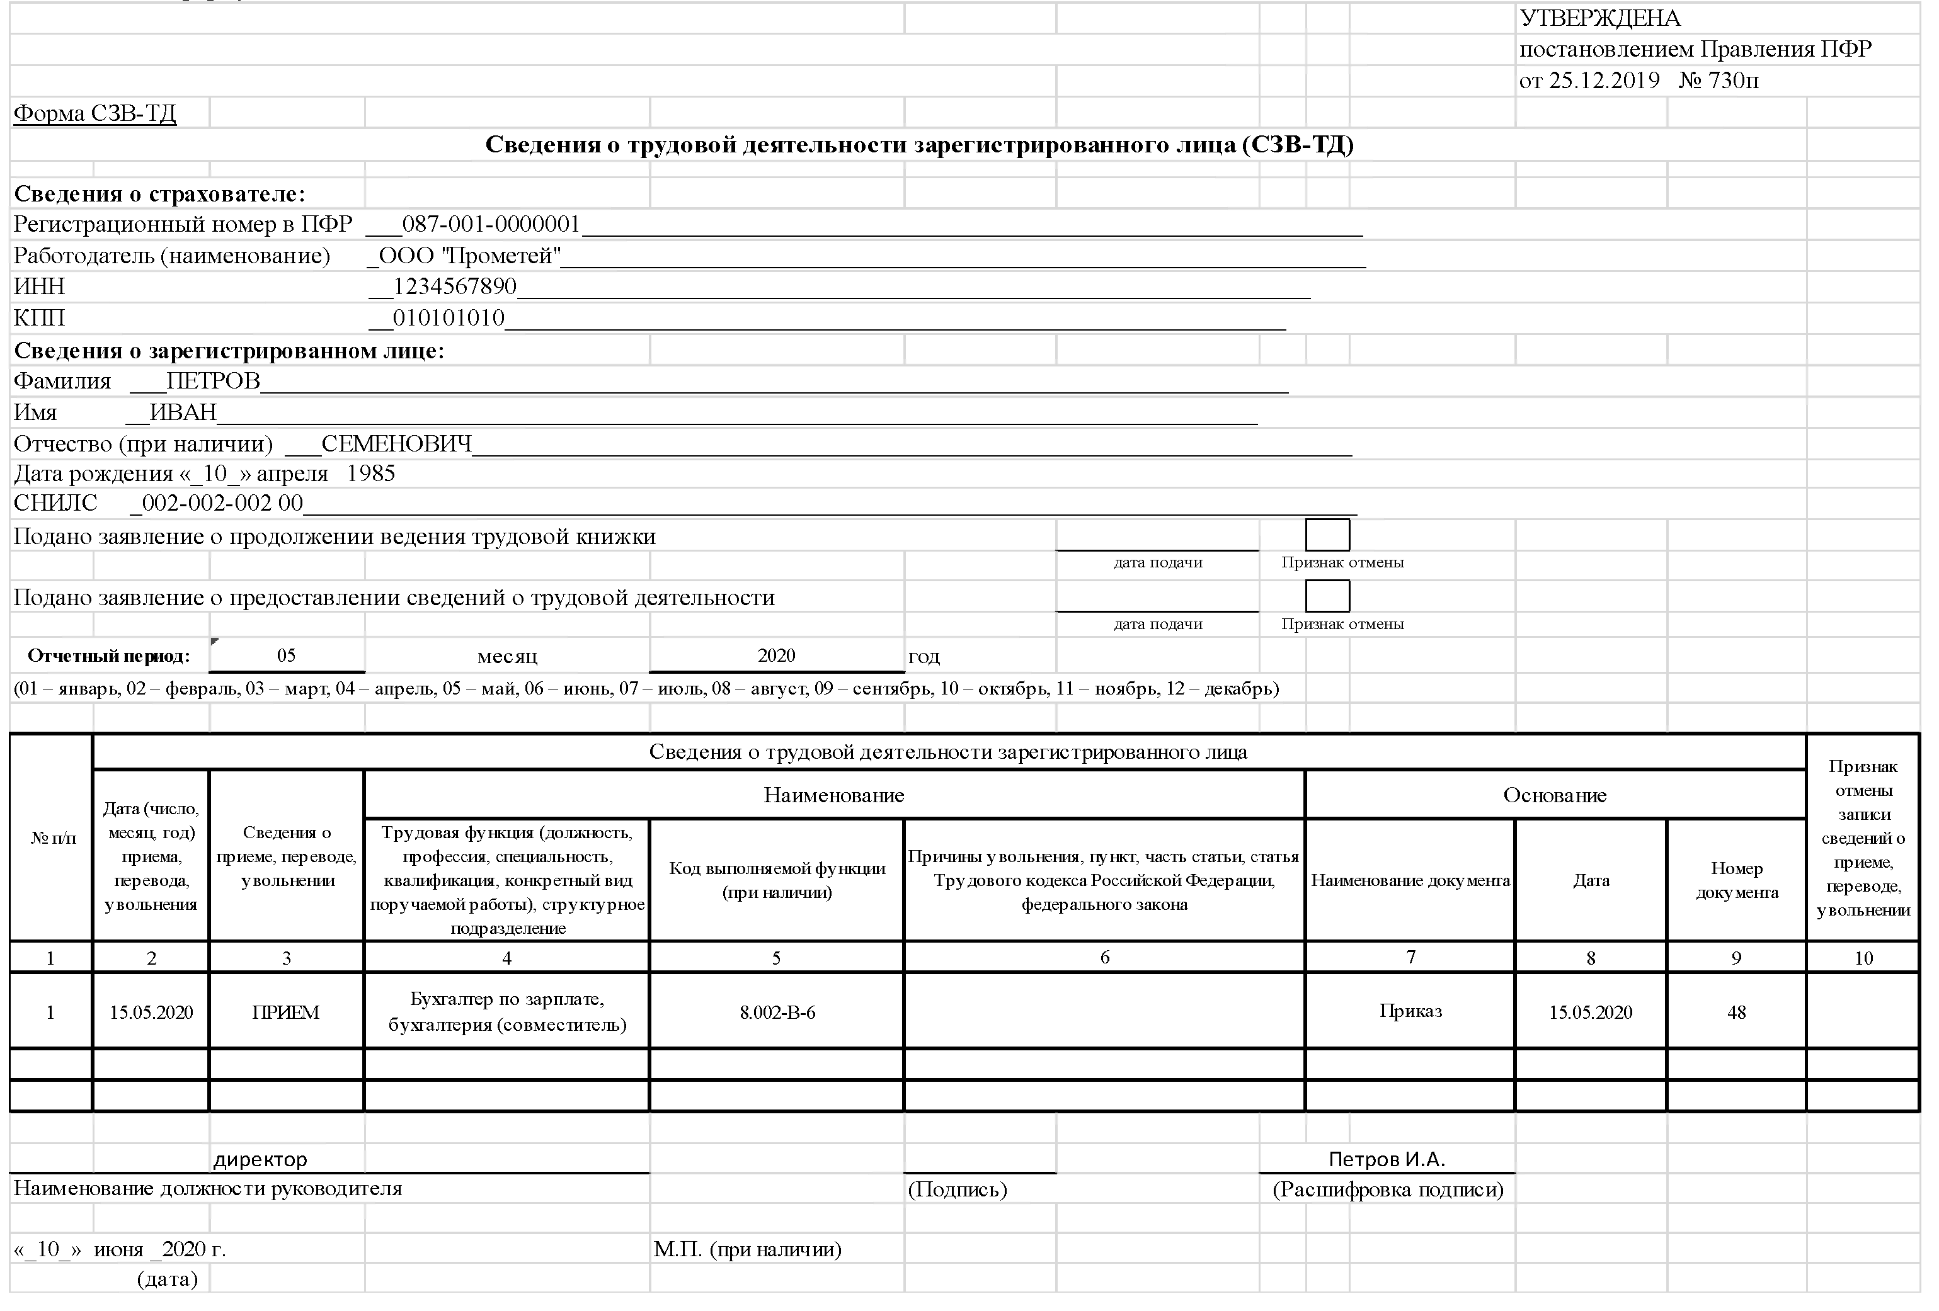
Пример 6. Работник пронят на работу 1 августа 2019 года.
Организация переименована с 25 мая 2020 года.
Как заполнить форму за май 2020 года?
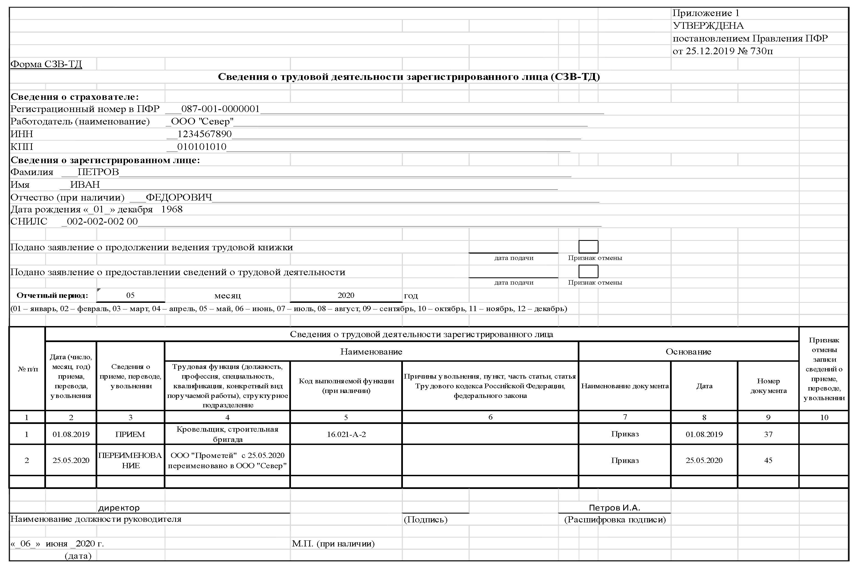
Пример 7. Работник принят на работу 1 декабря 2017 года.
Переведен на другую работу с 20 января 2020 года.
Работнику присвоена квалификация каменщик 4 разряда с 1 апреля 2020 года.
Как заполнить форму за апрель 2020 года?
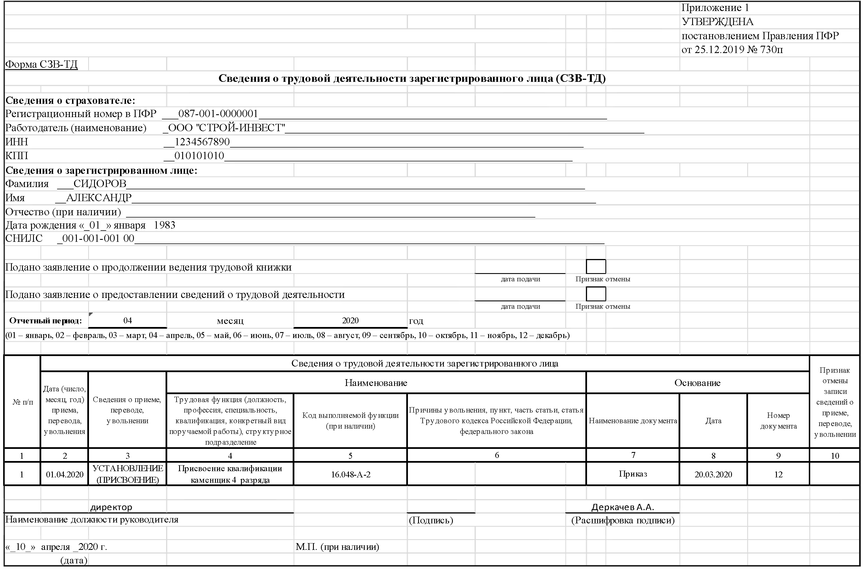

Пример 8. Работник принят на работу 1 декабря 2017 года.
Переведен на другую работу с 20 января 2020 года.
Работник уволен с 31 августа 2020 года.
Как заполнить форму за август 2020 года?
